**Werkstoffprüfung im Flugzeugbau: schnell und sicher**

**Auf einen Blick:**

* Prüfung von Faserverbundwerkstoffen im Flugzeugbau
* Präzise Nachbildung der Umgebungsbedingungen im Flugbetrieb
* ca. 20% Zeitersparnis im Vergleich zu herkömmlichen   
  Temperiersystemen

**Zusätzlich verfügbar:**

Fotos  
 Videos  
 Englische Version



**Zwick Roell, März 2018. In kaum einer anderen Industrie gelten so hohe Sicherheitsstandards wie im Flugzeugbau. Bevor ein Material für die Serienfertigung eingesetzt werden kann, muss es zahlreiche Prüfungen durchlaufen. Um diese schnell und sicher durchführen zu können, hat sich der österreichische Flugzeugbauer Diamond Aircraft für ein innovatives Prüfsystem von Zwick Roell entschieden**

Im österreichischen Wiener Neustadt produziert Diamond Aircraft ein- und zweimotorige Flugzeuge, nachweislich die Sichersten ihrer Klasse – die Unfallrate beträgt nur ungefähr ein Sechstel der durchschnittlichen Unfallrate in der allgemeinen Luftfahrt (Quelle: Aviation Consumer Januar 2012).   
Um derart hohe Standards zu erreichen, prüft Diamond Aircraft neuentwickelte Faserverbundwerkstoffe in einer Prüfserie mit 5000 Einzelproben auf ihre Festigkeit und Steifigkeit. Die gewonnenen Materialdaten gewährleisten in einer Simulations-Software die sichere Auslegung des Flugzeuges.

Für die Prüfungen nutzt das Unternehmen eine Prüfmaschine der Serie AllroundLine von Zwick Roell in Ulm. Mit einer maximalen Prüfkraft von 150 kN und der integrierten Temperierkammer (-80 °C bis +250 °C) können die Umgebungsbedingungen im Flugbetrieb präzise nachgestellt werden. Dank ausgeklügelter Luftführung in der Temperierkammer wird die Temperatur schnell, genau und ohne Überschwinger erreicht. Das Prüfplatzkonzept von Zwick Roell gestattet es zudem probenspezifische Regelparameter mit der Prüfvorschrift zu laden. Auch die Prüfdauer ist ein nicht zu unterschätzendes Kriterium bei Serien mit 5000 Einzelprüfungen. Kurze Aufheizzeiten, die Konditionierung der Proben im Probenmagazin und das innovative Tür-in-Tür-System, das Temperaturschwankungen in der Kammer während des Probenwechsels auf ein Minimum reduziert, ermöglichen deutlich kürzere Prüfzeiten. Mit der AllroundLine von Zwick Roell spart Diamond Aircraft ca. 20% Prüfzeit im Vergleich zum Angebot eines Mittbewerbers.

Link zur englischen Version: <http://www.zwick.com/en/news/diamond>

**Kontakt Zwick Roell Kontakt Presseagentur**

Zwick GmbH & Co. KG awikom gmbh

Wolfgang Mörsch Verena Hladik, Dr. Peter Stipp

August-Nagel-Str. 11 Friedhofstraße 103

89079 Ulm 64625 Bensheim

Tel: +49 (0) 7305-10-763 Tel: +49 (0) 6251-17550-18

wolfgang.moersch@zwick.de peter.stipp@awikom.de

www.zwick.de www.awikom.de

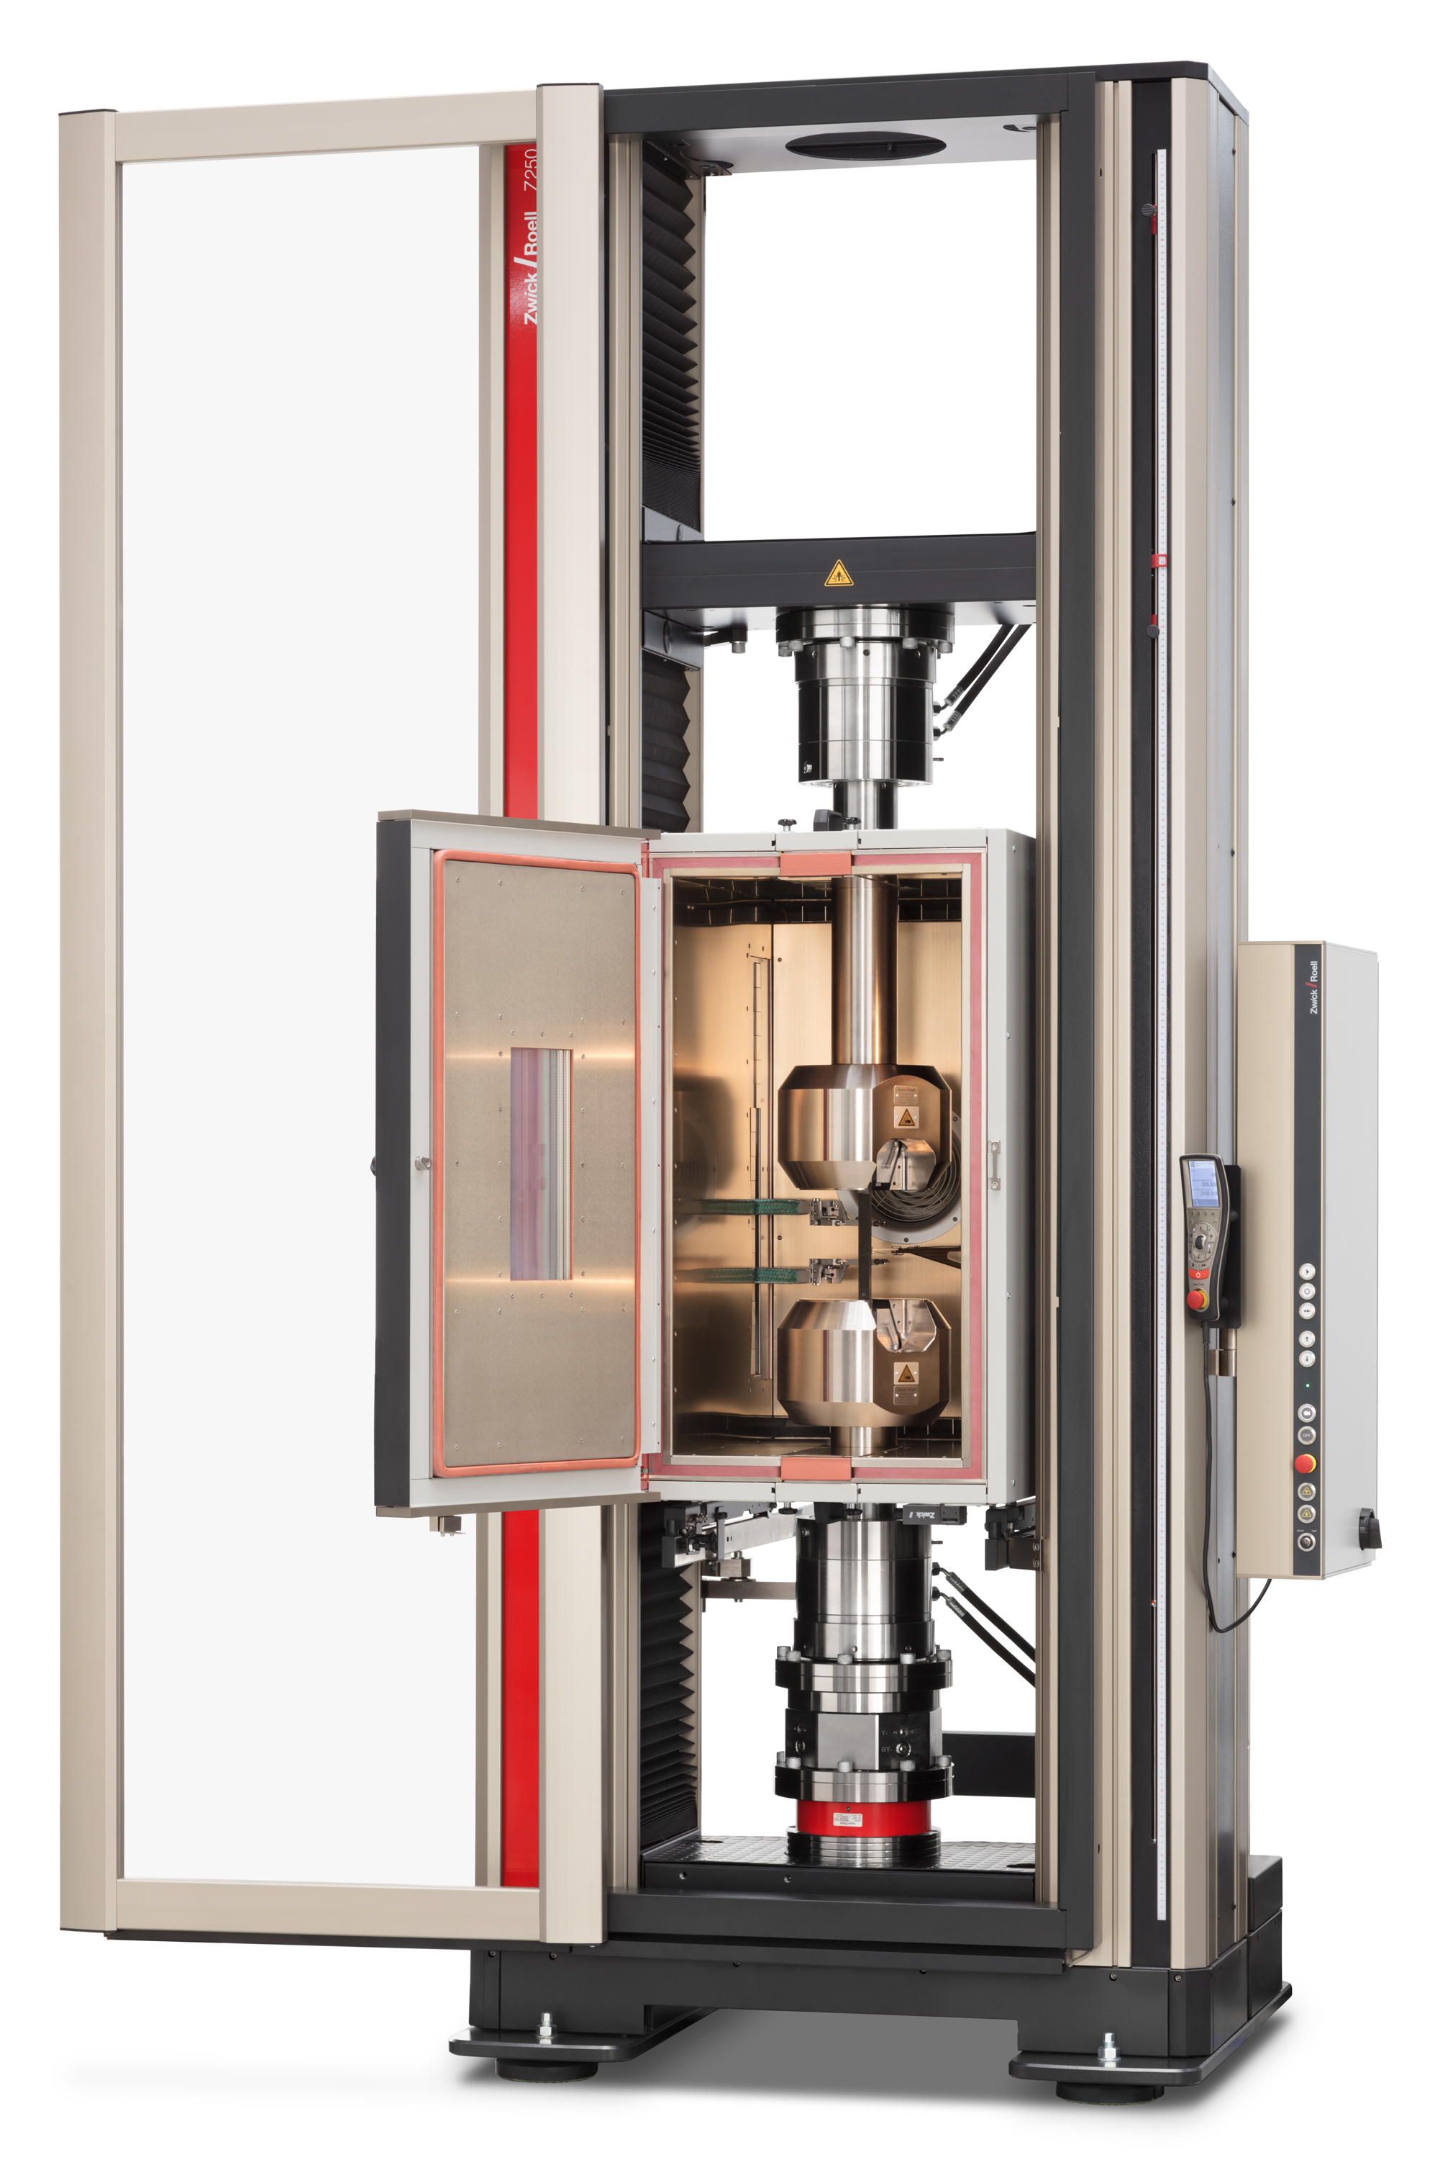

Zwick Roell AllroundLine Z250 mit Temperierkammer (Bildquelle Zwick Roell)

Über die Zwick Roell Gruppe

Kunden der Zwick Roell Gruppe profitieren von über 160 Jahren Erfahrung in der Material- und Bauteilprüfung. Zwick ist weltweit führend in der statischen Prüfung und verzeichnet ein signifikantes Wachstum bei Betriebsfestigkeitsprüfsystemen. In Zahlen ausgedrückt: Im Geschäftsjahr 2017 erzielte das Unternehmen einen Umsatz von 226 Mio. EUR. Zur Firmengruppe Zwick Roell gehören mehr als 1.500 Mitarbeiter und Produktionsstandorte in Deutschland (Ulm, Bickenbach), Großbritannien (Stourbridge) und Österreich (Fürstenfeld). Das Unternehmen verfügt über weitere Niederlassungen in Frankreich, Großbritannien, Spanien, USA, Mexiko, Brasilien, Singapur und China, sowie weltweite Vertretungen in 56 Ländern. Weitere Informationen auf www.zwick.de

**Text und druckfähiges Bildmaterial unter pr.awikom.de/zwick**